附件

浙江省基础公益研究计划项目年度进展
报告填报说明

一、项目负责人操作说明
1.项目负责人登录基金信息系统（系统网址：https://zjnsf.kjt.zj.gov.cn）
2.登录后，请依次点击页面左侧菜单“项目申请”--“项目年度进展填报”，进入项目年度进展列表页面。
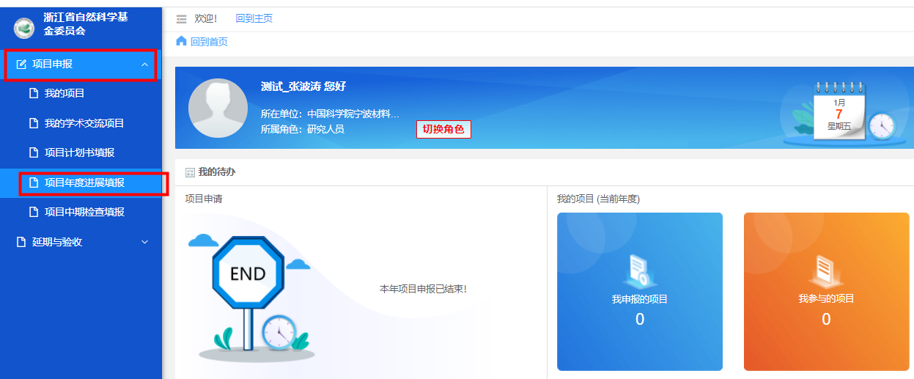
3.进入列表页面后，点击填报，进入项目年度进展填报详情页面。
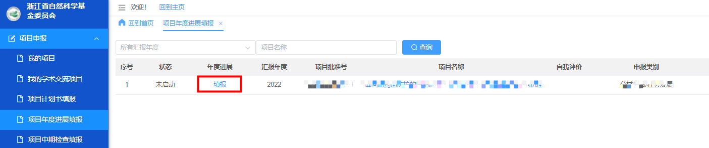
4.进入填报页面后，请填写完成“本年度主要工作进展及取得的成果”，勾选“自我评价”。
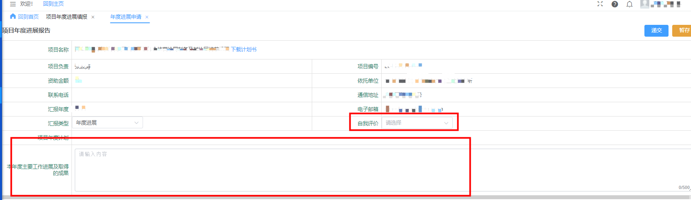
5.完成上述步骤后，项目负责人可点击页面右上角“递交”按钮，将验收申请提交依托单位审核。

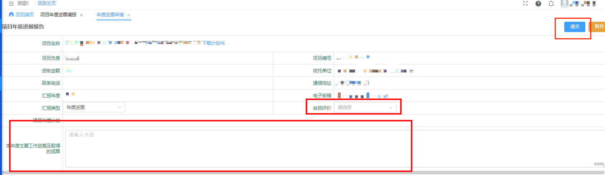
7.递交完成后，将自动返回项目年度进展列表页面，可查看项目年度进展审批进度。

